PRÍSLOVKY Meno: ...........................................................

1. Z viet vypíš všetky príslovky a krížikom v tabuľke označ, ako sa na
príslovku pýtame:
Včera zvládli hravo všetky úlohy. Auto zabočilo doľava. Večer sme šli domov. Číta zreteľne. Pomaly kráča ulicou. Vždy sa spolieha na vás.
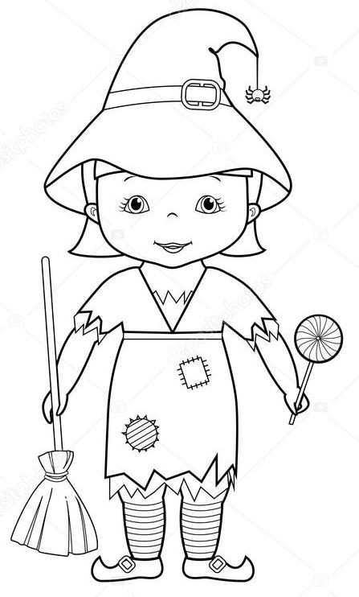
Príslovka | Kde? | Kedy? | Ako?
Emily
2. Ktorá príslovka nepatrí do radu? Podčiarkni ju a pripíš otázku:

a/ dobre, rýchlo, bezpečne, všade, anglicky, šikovne, veselo

b/ hore, dnu, vľavo, uprostred, potom, vedľa, doma

c/ ráno, čestne, občas, najprv, niekedy, popoludní, zajtra
3. Napíš k príslovkám príslovky opačného významu a pripíš otázku:

ľahko - ....................................................

vpredu - .....................................................
4. V dvojiciach viet označ správne použitú príslovku (písmeno daj do
krúžku):
A Hráme sa vonku. B Ideme vonku.
A Hráme sa von. B Ideme von.

